2023年全市初中学生学业水平考试地理试题
一、单项选择题(下列各小题的四个选项中,只有一项最符合题目要求。每小题2分，共50分。)
地图是地理学科的“第二语言”。读我国南方局部地区图,完成下面小题。
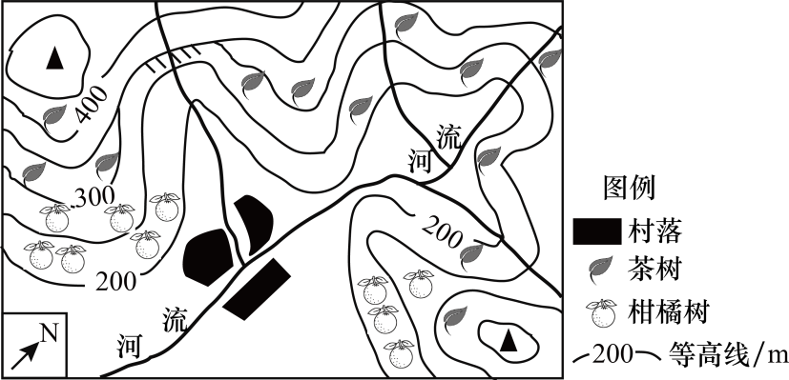
1. 关于该地区的叙述,正确的是（ ）
A. 主要地形类型是山地 B. 干流的流向大致是由北向南
C. 茶园多分布在海拔200~400米的山谷 D. 该地区适合种植春小麦
2. 关于该地区的开发,以下措施合理的是 （ ）
A. 在村庄周边开辟采石场 B. 无限扩大茶园规模，提高茶叶产量
C. 大力发展内河运输业 D. 加大科技投入,提升茶叶品质
2023年2月24日,“逐梦寰宇问苍穹--中国载人航天工程三十年成就展”开幕式在中国国家博物馆西大厅举行。读图完成下面小题。
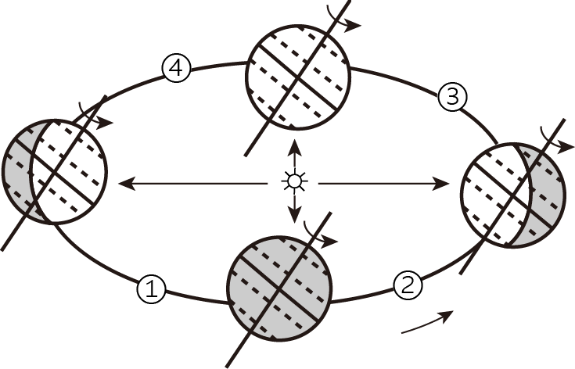
3. 开幕式举行时（ ）
A. 太阳直射点在北半球 B. 地球运行至③附近 C. 济南昼长夜短 D. 北京落叶纷飞
4. 空间站是在距地面397千米的高度可供多名航天员在其中生活工作和巡访的载人航天器。从空间站上能看到地球（ ）
A. 实际的大小 B. 地轴倾斜的角度 C. 是旋转的球体 D. 海陆分布的全貌
5. 2023年4月，我国载人航天环控生保系统实现由“补给式”向“再生式”根本转换,“空间站氧气资源实现100%再生，水资源闭合度提升到95%以上，每年减少上行补给6吨。”这说明（ ）
A. 我国载人航天环控生保技术先进 B. 5G通讯技术精湛
C. 我国已成为世界经济第一大国 D. 我国地理位置优越
我国光伏发电技术世界领先。下图示意鲁西平原某地在住房屋顶和农业大棚上铺设太阳能电池板获取电能，实现电能“自发自用、多余上网”。理论上讲,要达到最佳集热效果需让太阳光垂直照向集热管面。为保证发电效益最大化，光伏板可根据正午太阳高度自动调整与顶棚的夹角α。读图完成下面小题。
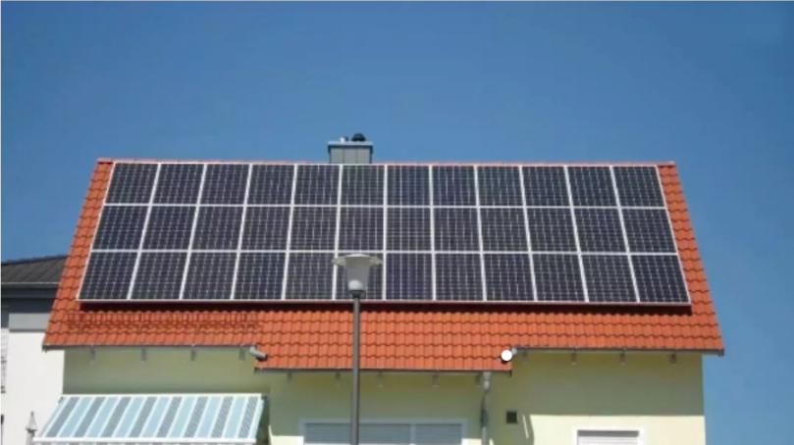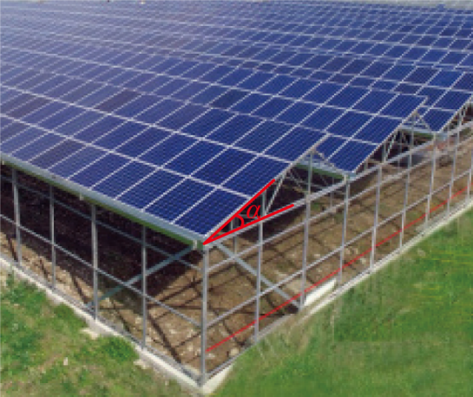
6. 在屋顶和大棚上铺设太阳能电池板,可以（ ）
A. 增加降水量 B. 充分利用太阳能资源 C. 增加居民负担 D. 增强太阳辐射
7. 夹角α达到最大值时,该地所处的节气是（ ）
A. 春分 B. 夏至 C. 秋分 D. 冬至
极地考察能力彰显着一个国家的科研实力与综合国力。2022年10月31日，中国第39次南极科学考察队乘坐雪龙号从上海赴南极考察，2023年4月返沪。读“雪龙”号科考路线示意图和北极地区图，完成下面小题。
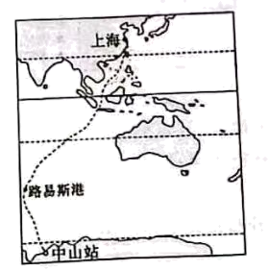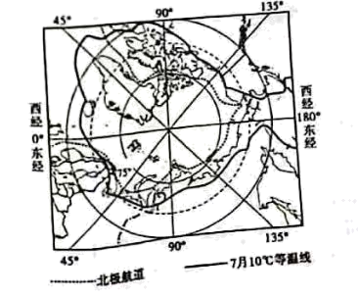
8. 本次前往南极考察的过程中,下列描述正确的是（ ）
A. 雪龙号航线依次经过太平洋、印度洋 B. 从上海至中山站大致向东南方向航行
C. 中山站出现极夜现象，方便观测极光 D. 南极地区冰雪全部融化，地面裸露
9. 下列有关极地地区叙述,正确的是（ ）
A. 两极科考都选择在11月至次年2月，此时为暖季，白昼长
B. 北极地区比南极地区气温低，降水少,风速大
C. 北极地区大部分7月平均气温在10℃以下
D. 北极航道可全年通航
2023年5月18日-19日，首届中国-中亚峰会在中国陕西省西安市举行,此次元首峰会将推动已制定的发展战略进一步加快落地实施。读图完成下面小题。
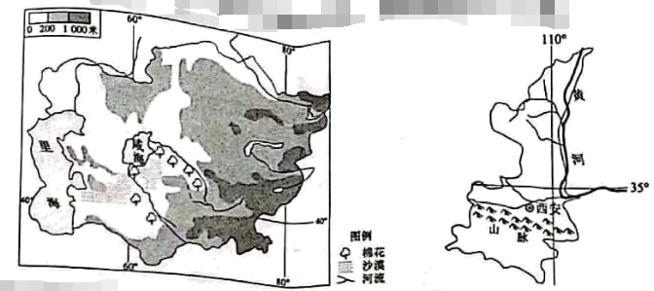
10. 关于中亚地区的叙述，正确的是（ ）
A. 以温带季风气候为主 B. 河流汛期长，流量丰富
C. 地势西北高东南低 D. 棉花主要分布在河流沿岸
11. 陕西省地域特征显著,下列有关表述正确的是（ ）
A. 该省北部地区牦牛成群 B. 该省有我国著名的南北地理分界线
C. 该省不如中亚地区水网稠密 D. 该省与中亚地区均畜牧业发达
读日本和澳大利亚简图，结合所学知识,完成下面小题。
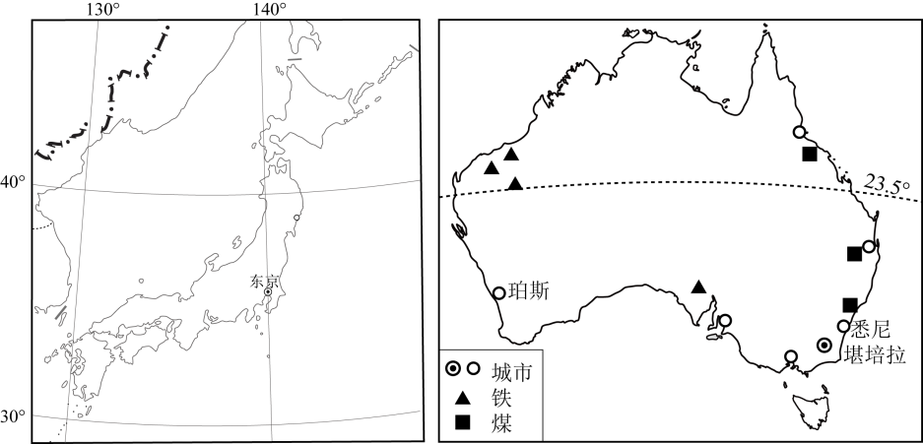
12. 下列地理特征中,属于两国共有的是（ ）
A. 四面临海 B. 以山地、丘陵为主 C. 以大陆性气候为主 D. 森林资源丰富
13. 关于两国叙述，正确的是（ ）
①均是岛国②均是发达国家③日本工业集中分布在太平洋沿岸④澳大利亚矿产资源主要分布在印度洋沿岸
A. ①② B. ②③ C. ①③ D. ②④
14. 冰岛是欧洲最西部的国家,其自然风光独特，被称为“冰与火之国”，是因为（ ）
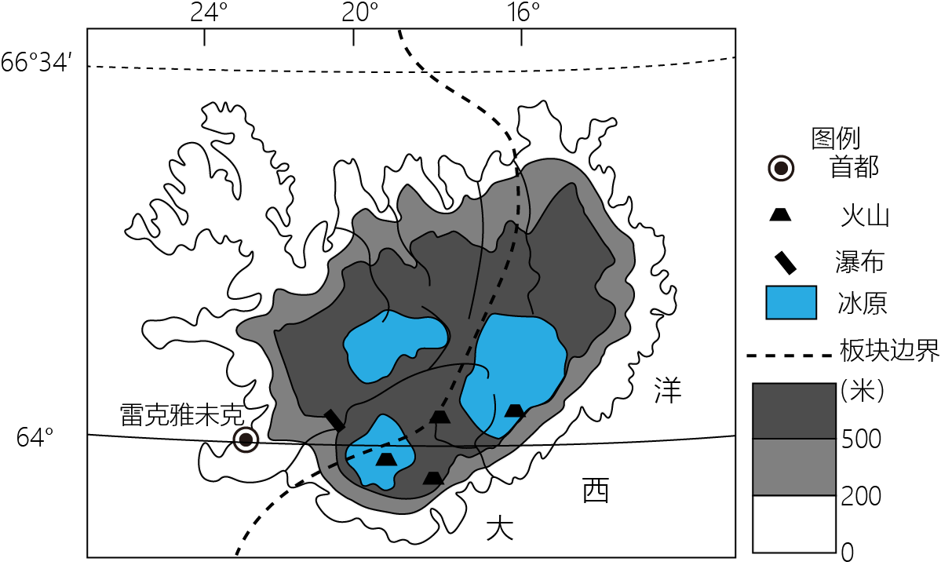
①极夜时间长,气候酷寒②纬度高，气温低，冰原广布③纬度低，气温高，沙漠广布④地处板块交界地带，多火山
A. ①② B. ①③ C. ②④ D. ③④
今年,凭借特色烧烤火爆“出圈”的山东淄博(36°48N，118*02'E)成为网红城市。读山东省政区示意图，完成下面小题。
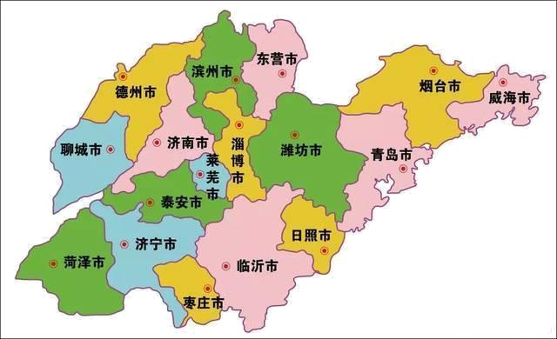
15. 关于淄博烧烤火爆“出圈”的原因，下列说法正确的有（ ）
①位于山东中部，位置适中，交通便利②网络媒体影响③当地政策支持④西邻潍坊蔬菜种植基地，菜品多价格低
A. ①②③ B. ①②④ C. ②③④ D. ①③④
16. 淄博烧烤“现象”对淄博当地带来的积极影响主要体现在（ ）
①增加城市负担②增加当地财政收人③造成交通拥堵④加速产业转型，带动旅游等相关产业发展
A. ①② B. ②④ C. ②③ D. ③④
大岭村位于广州市番禺区珠江口附近,距市中心约20千米。该村有900余年历史，被评为“中国文化历史名村”。下图示意大岭村的聚落空间格局，它体现了人与自然的和谐。据此完成下面小题。
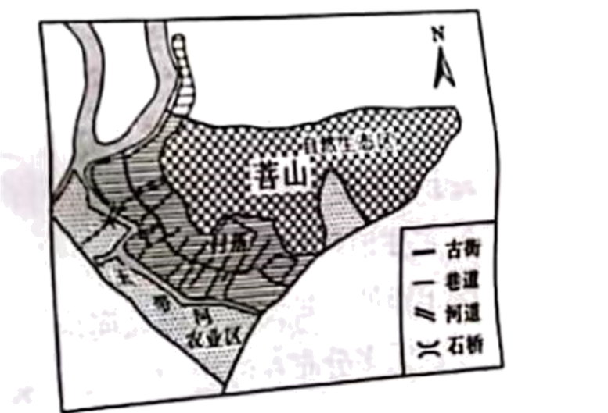
17. 该聚落格局与自然的和谐表现为（ ）
A. 背靠菩山有利于冬季防寒 B. 南临玉带河利于冬季通风
C. 村落巷道的布局不便于联系 D. 自然生态区有利于灌溉
18. 实现“绿”持续发展理念,当地采取的措施中最合理的是（ ）
A. 拆除古代民居，建设现代楼房 B. 大力发展经济，提高农民收入
C. 停止农业活动，封山育林净水 D. 保护传统建筑发展文化旅游
长江是我国第一大河,长江流城的发展应遵循生态优先、绿色发展理念。读长江流域示意图，完成下面小题。
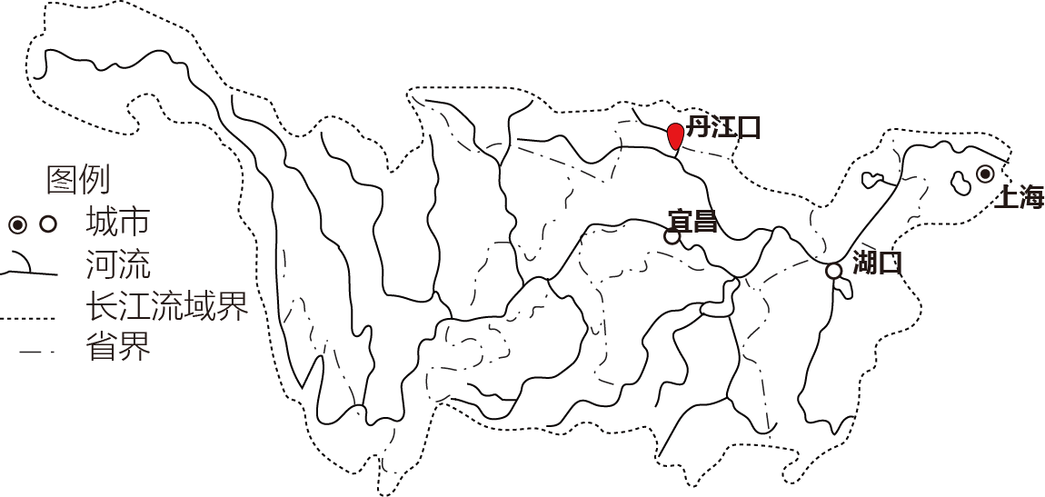
19. 长江干流流经的省级行政区中,肩肩负着“一库净水向北流”使命的是（ ）
A. 皖 B. 赣 C. 鄂 D. 湘
20. 下列有利于“江清水东流的（ ）
①上游退耕还林②中游围湖造田③下游加大重工业生产规模④加强沿线态环境监测
A. ①② B. ②③ C. ③④ D. ①④
21. 国家统计局2023年1月17日公布2022年末全国人口数据:2022全国出人口956万65岁以上，死亡人口1041万人，人口自然增长率为-0.60%。读下图,判断以下结论正确的是（ ）
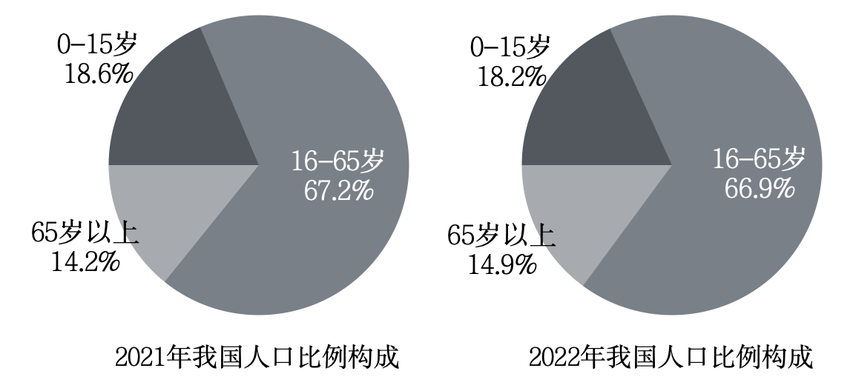
①2022年末人口总数减少②人口口龄结构趋于合理③人口老龄化加剧④劳动力不足
A. ①② B. ①③ C. ②④ D. ①④
位于世界屋脊的西藏自治区有着得天独厚的资源禀赋和特色产品。读图完成下面小题。
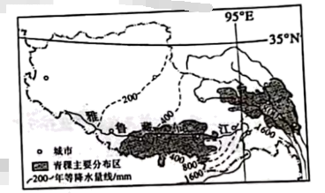
22. 关于该地区的描述，正确的是（ ）
A. 年降水量西北多，东南少 B. 湖泊众多，多为外流湖
C. 发源于本区的河流均自西向东流 D. 城市主要分布在东南部和南部
23. 西藏最重要的粮食作物青稞多种植于河谷地区，主要原因是河谷地带（ ）
A. 降水量大 B. 热量较充足 C. 光照强 D. 人口较稠密
2022年10月16日，党的二十大在北京胜利召开。读图完成下面小题。
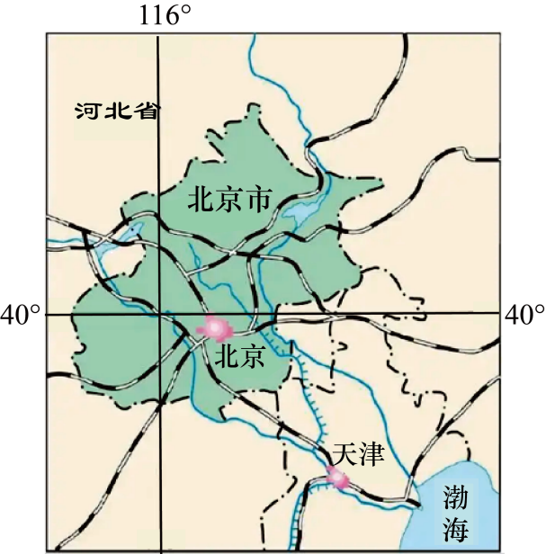
24. 会议召开的季节,在北京可能欣赏到（ ）
A. 玉渊潭桃花盛开 B. 圆明园荷花绽放 C. 香山枫叶变红 D. 故宫银装素裹
25. 下列有关北京市的描述，正确的是（ ）
A. 温带季风气候显著 B. 河流的汛期在春夏季节
C. 北京市的城市职能是国际交往中心 D. 为强化北京市国际大都市的作用，应加速扩大城市规模，增加城市人口
非选择题(共50分)
26. 2023年是“一带一路”倡议提出十周年。陆上丝绸之路经济带沿线地理环境特征差异明显。阅读图文资料，回答问题。
材料1 “一带一路”途经的主要国家分布示意图及甲、乙两区域图。
材料2 2022年6月,世界首条环沙漠铁路--和若铁路(和田至若羌)建成通车。该铁路地处被称为“死亡之海”的塔克拉玛干沙漠南缘,全长约3/4的路段穿越沙漠、戈壁。
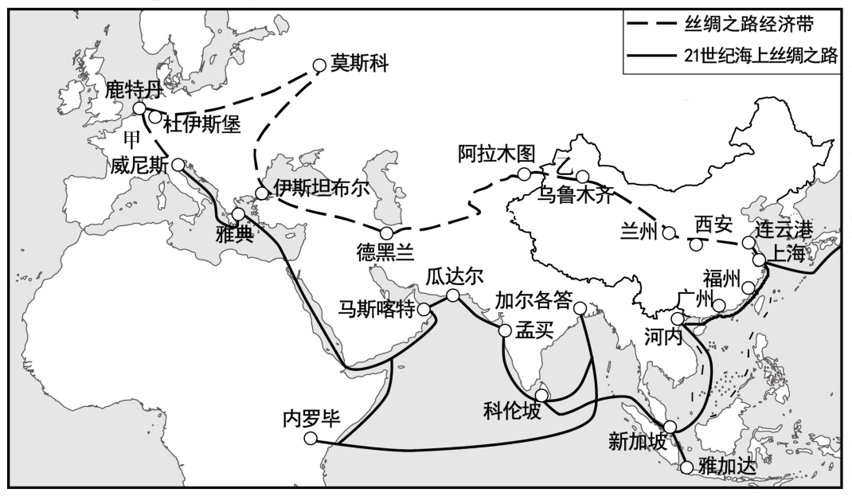
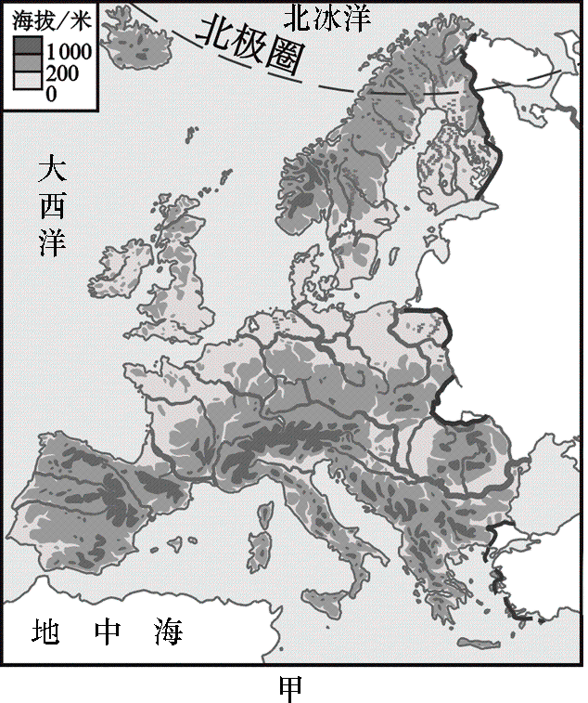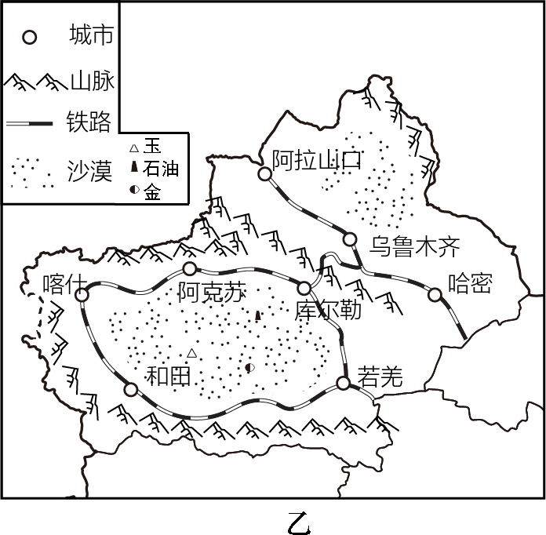
（1）甲、乙均是“一带一路”的核心区域,两区域最为突出的地理位置特征是:甲____乙____。
（2）借助一辆辆满载的中欧班列,甲区域的“跨境奶酪”等乳制品源源不断地输送到中国。请从地形和气候两方面分析甲区域乳制品发达的原因_______。
（3）交通建设一般是遇河架桥。和若铁路未见河流，却修建数座特大桥，其自然原因是____。和若铁路的贯通让“死亡之海”活了起来,分析该铁路的开通对区域发展的有利影响_____。(至少写出两点)
27. 为进一步深化中非全面战略合作伙伴关系、推进中非友好合作,我国外交部长秦刚于2023年1月9日-16日应邀访问非洲，读下图回答问题。
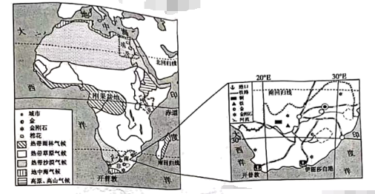
（1）非洲大部分地区位于五带中_____，气候类型呈以______为轴 ，南北对称分布。肯尼亚与刚果盆地同处于赤道地区，气候类型却不同，其影响因素是_____。
（2）埃及的__(农作物)世界闻名，主要分布在_____。埃及发展该作物的有利自然条件是____。(至少写出两点)
（3）我国外交部长访问非洲期间，开普敦正值______(季节)。我国海信集团选择在开普敦建设南非工业园，其有利条件有哪些____?
28. 阅读图文资料,回答问题。
材料1 咖啡树喜欢高温多雨的环境。南北纬25度之间，年降水量达1600mm~2000mm,海拔500米~2000米且排水良好的山地地区,最适合栽植咖啡树。
材料2 美国本土与巴西地形示意图。
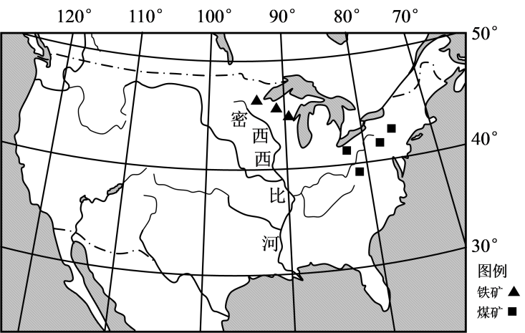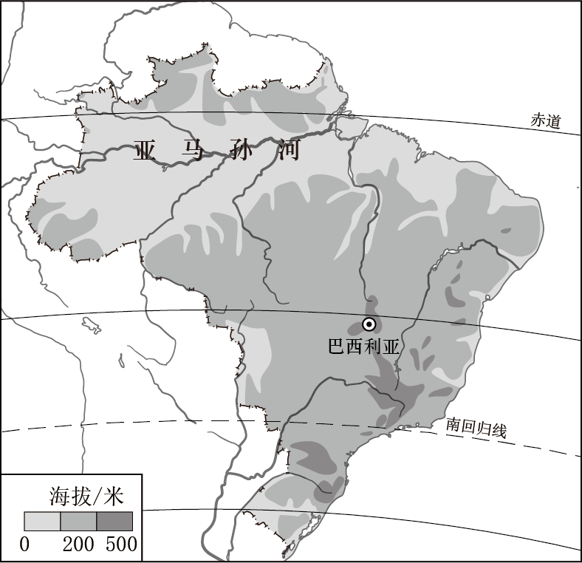
（1）美国需要从巴西大量进口咖啡,其原因是____。
（2）由于美国具有_____(自然条件),美国农业生产高度机械化。
（3）密西西比河与亚马孙河两河流中,径流量稳定的是_____，该河流域人口密度_ (大或小),原因是______。
29. 《黄河流域生态保护和高质量发展规划纲要》对贵河流域生态保护和高质量发展作全面系统的部署。读图回答问题。
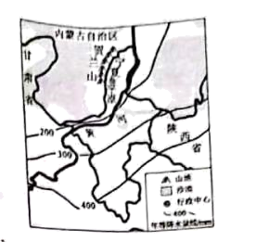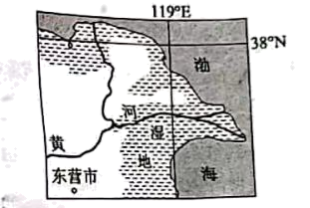
（1）结合图示信息，归纳该区的降水分布规律。
（2）贺兰山被称为宁夏平原的“守护神”，试分析原因。
（3）黄河三角洲是世界上暖温带保存最完善的湿地生态系统。近年来，该三角洲的湿地面积增长速度放缓。结合所学知识分析原因。
30. 珠江三角洲地区是我国开放程度最高、经济活力最强的区域之一,在国家发展大局中具有重要战略地位。读下图回答问题。
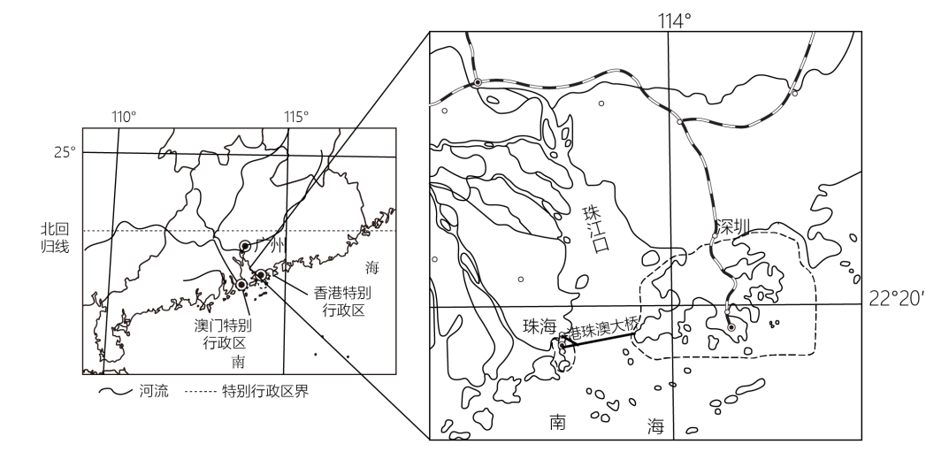
（1）结合图示信息归纳地区行对外开放有条件(至少两点)
（2）珠江三角洲地区在经济发展中存在的制约因素是_____,解决措施是____(至少写出两点)
（3）港澳与祖国内地的经济合作优势互补、互惠互利。香港的优势是____。

